**为了蓝色天空 我们一路同行**

------二年级四班前海徒步行活动纪实

为了发扬“安全、环保、自助、参与”的户外精神，树立意志坚韧、热情开朗、乐于助人的形象，倡导健康的生活方式。3月27日，太平路小学二年级四班组织了主题为“为蓝天空 我们同行”的徒步行公益活动。在全班师生、家长的共同参与下，大家从栈桥出发，途径海军博物馆、鲁迅公园、第一海水浴场、八大关、五四广场最终到达奥帆中心的终点。虽然这次徒步全程10余公里，大家都认为这是一次前所未有的挑战，但是一路上大家欢歌笑语、昂首阔步，互相鼓励，互相帮助，最终全部完成了这次挑战，没有一个人掉队！老师还给孩子们讲解介绍了沿途的景点，使孩子们既锻炼了意志品质又学到了知识。行走是一种力量，孩子们在这次活动中收获了成长、坚持、自信和成功，为我们的孩子和家长们点赞吧！

**9点栈桥集合出发**

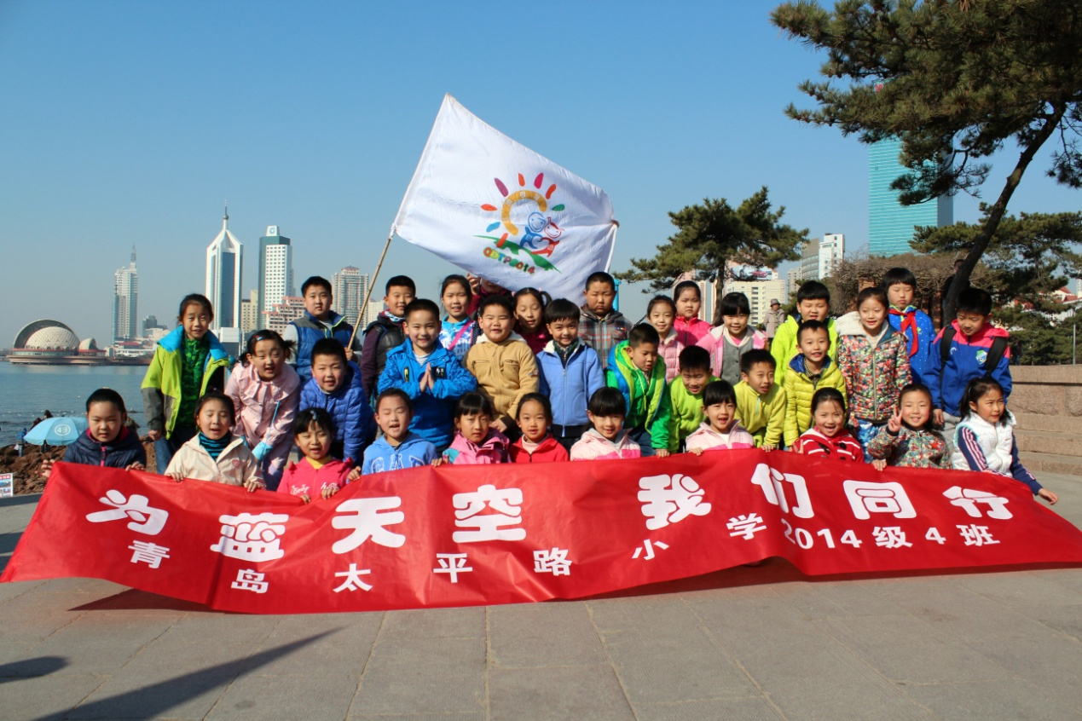

**家长孩子大合影**

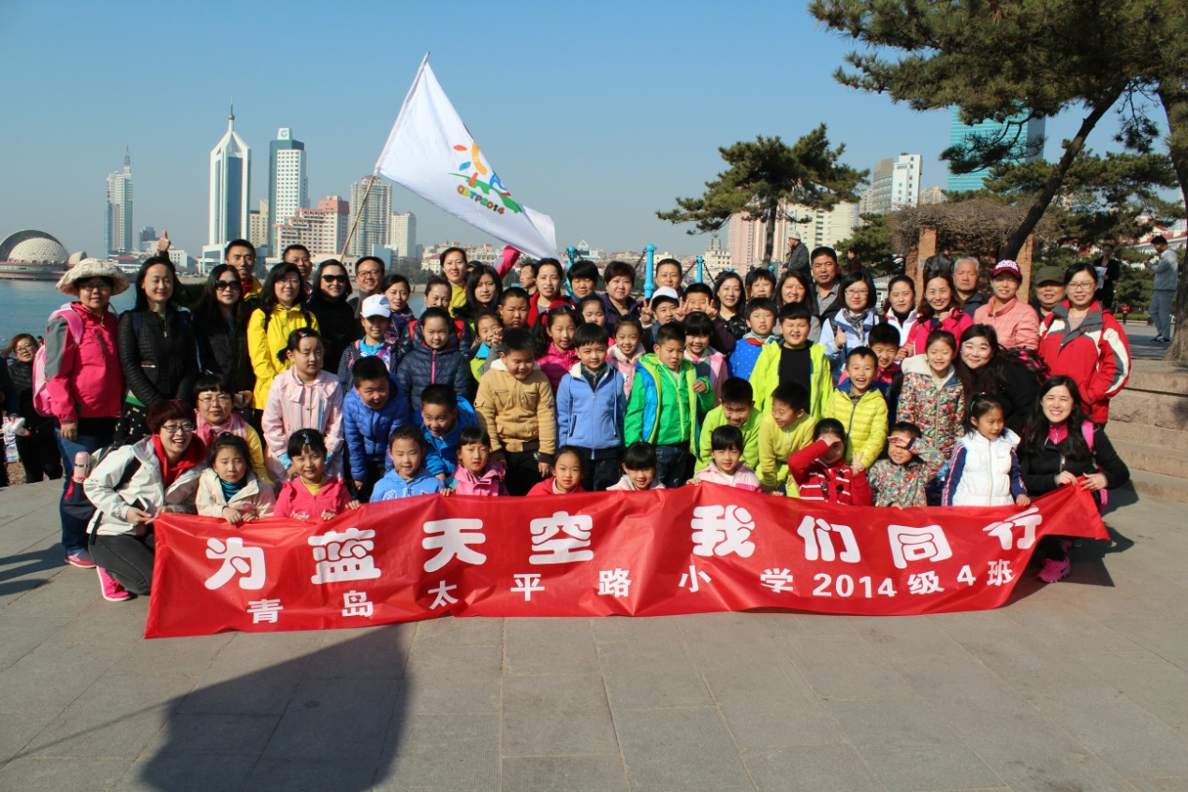

**途径海军博物馆**

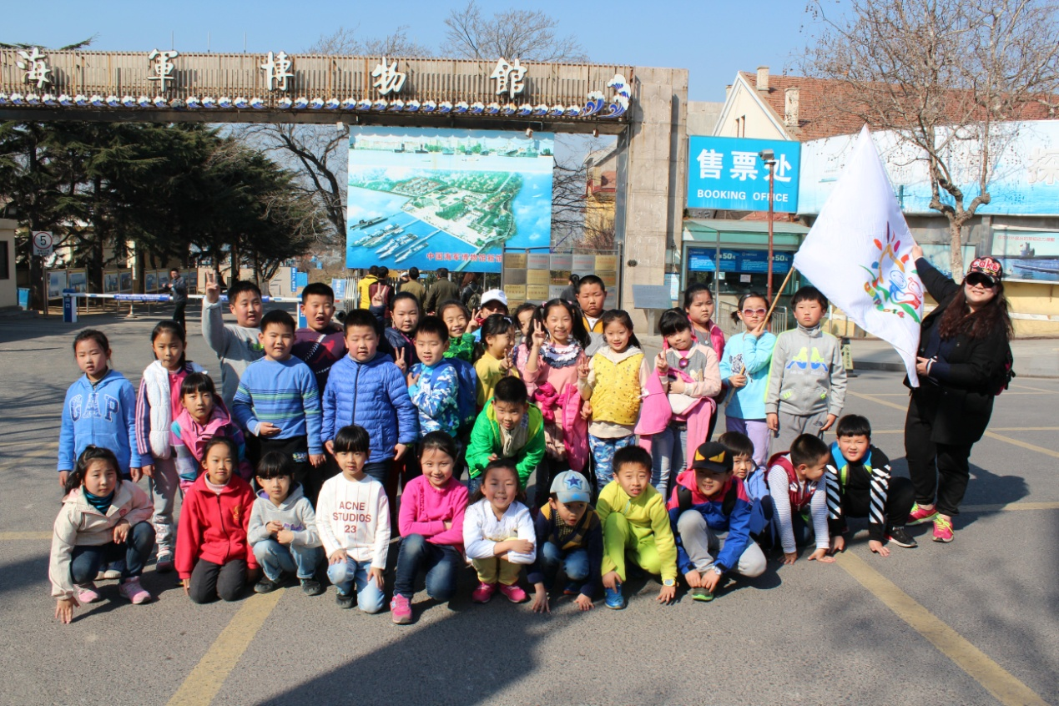

**疲惫的我们到达五四广场**

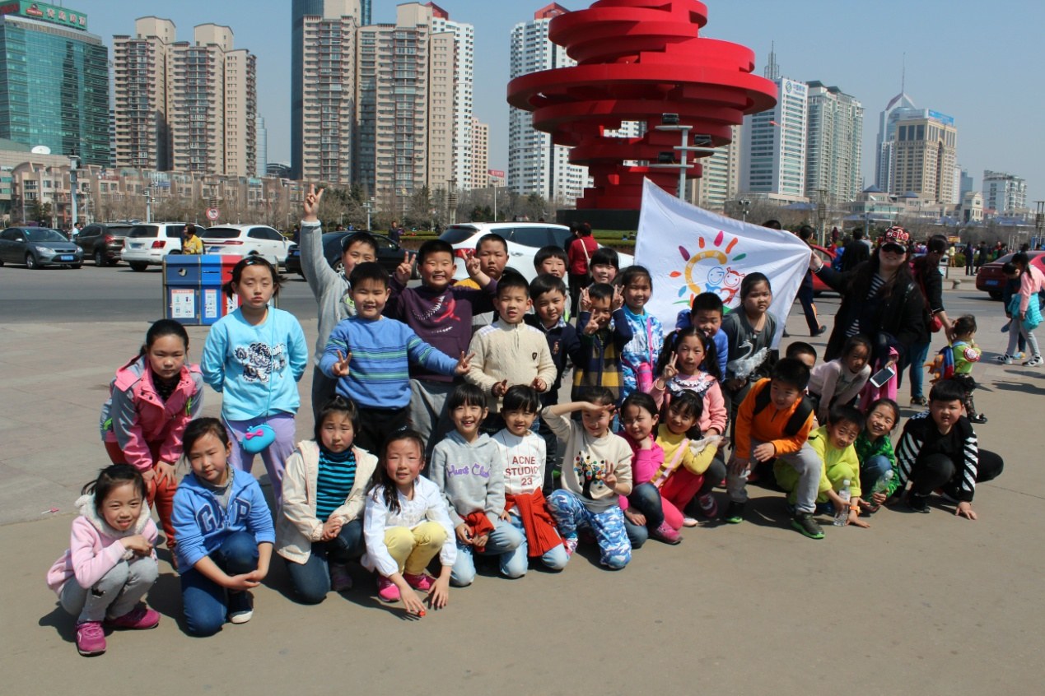

**12点抵达结束地点——奥帆中心**

